KẾ HOẠCH BÀI DẠY

Môn học/hoạt động giáo dục: TIẾNG VIỆT Lớp 2A
Tên bài dạy: CHIA SẺ VÀ ĐỌC :
LÀM VIỆC THẬT LÀ VUI Tiết 1,2
Thời gian thực hiện: ngày 08 tháng 09 năm 2025

I. YÊU CẦU CẦN ĐẠT
1. Năng lực
- Nhận biết nội dung chủ điểm.
- Năng lực đặc thù: Năng lực giao tiếp và hợp tác (bước đầu biết cùng bạn thảo luận nhóm), năng lực tự chủ và tự học (biết tự giải quyết nhiệm vụ học tập – tìm từ ngữ chỉ người, vật, con vật, thời gian).
- Năng lực riêng:
+ Năng lực ngôn ngữ:
- Đọc thành tiếng trôi chảy toàn bài. Phát âm đúng các từ ngữ có âm, vần, thanh mà HS địa phương dễ phát âm sai và viết sai. Ngắt nghỉ hơi đúng theo các dấu câu và theo nghĩa. Tốc độ đọc khoảng 60 tiếng / phút. Đọc thầm nhanh hơn lớp 1.
- Hiểu nghĩa của các từ ngữ trong bài. Trả lời được các câu hỏi về công việc của mỗi người, vật, con vật. Hiểu ý nghĩa của bài: Mọi người, mọi vật đều làm việc. Làm việc mang lại niềm hạnh phúc, niềm vui.
- Nhận diện từ ngữ chỉ sự vật (người, vật, con vật, thời gian). Tìm thêm được các từ ngữ ở ngoài bài chỉ người, vật, con vật, thời gian.
+ Năng lực văn học:
- Nhận diện được bài văn xuôi.
- Biết bày tỏ sự yêu thích với một số từ ngữ hay, hình ảnh đẹp.
- Biết liên hệ nội dung bài với hoạt động học tập, lao động, rèn luyện của bản thân: yêu lao động, ham học, không lãng phí thời gian.
2. Phẩm chất
- Bồi dưỡng phẩm chất chăm chỉ (biết giá trị của lao động; tìm thấy niềm vui trong lao động, học tập).
II. ĐỒ DÙNG DẠY HỌC
1. Giáo viên
- Kế hoạch bài dạy.
- 30 thẻ từ và các ô từ ngữ để tổ chức 2 nhóm trò chơi xếp khách vào đúng toa (BT 1 – Luyện tập).
2. Học sinh
- SGK.
- Vở bài tập Tiếng Việt 2, tập một.
III. CÁC HOẠT ĐỘNG DẠY HỌC CHỦ YẾU
TG | HOẠT ĐỘNG CỦA GV | HOẠT ĐỘNG CỦA HS
5’  30’  30’  5’ | TIẾT 1  1. Hoạt động khởi động  CHIA SẺ VỀ CHỦ ĐIỂM  - GV yêu cầu HS mở SGK Tiếng Việt 2 trang 4, 5, quan sát các bức tranh.  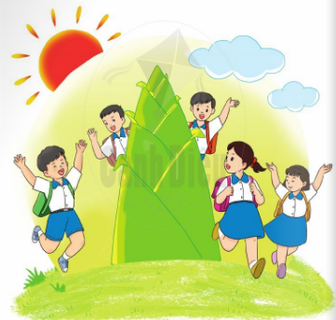  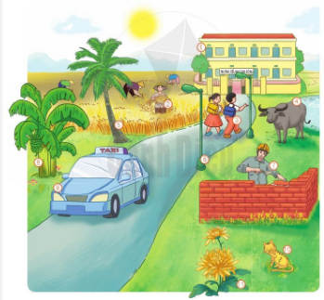  - GV giới thiệu chủ đề 1. Mở đầu sách: Em là búp măng non nói về các bạn thiếu nhi – những măng non, tương lai của đất nước đang hớn hở tới trường. Bài học Mở đầu Cuộc sống quanh em nói về thế giới xung quanh các con thật đẹp, thật vui, mọi người, mọi vật đều làm công việc của mình.  - GV mời 1 HS đọc to, rõ YC của BT Chia sẻ; giao nhiệm vụ cho cả lớp: Quan sát bức tranh miêu tả cuộc sống xung quanh các em, thảo luận nhóm đôi, trả lời các CH. GV theo dõi, giúp đỡ HS thực hiện nhiệm vụ.  - GV tổ chức cho vài nhóm báo cáo kết quả, các nhóm khác bổ sung.  - GV chốt đáp án:  + Câu 1: Đây là những ai, những vật gì, con gì?  Trả lời: Đây là trường học – các bác nông dân – 2 HS vui vẻ đi học – 1 con trâu to béo – cây dừa xanh tốt – đèn đường – chủ thợ xây đang xây một bức tường – cây chuối tốt tươi – xe tắc xi đi trên đường – 1 con mèo lông vàng xinh xắn – cây hoa cúc vàng.  + Câu 2: Mỗi người trong tranh làm việc gì?  Trả lời: Bác nông dân ôm một bó lúa, mấy bác đang gặt lúa trên đồng. / Hai HS đang tới trưởng. / Chú thợ xây đang xây một bức tường.  + Câu 3: Mỗi vật, mỗi con vật trong tranh có ích gì?  Trả lời: Con trâu giúp người cày ruộng. / Con mèo giúp bắt chuột. / Đèn đường chiếu sáng đường phố. / Cây dừa cho trái ngọt. Cây chuối cho quả thơm ngon. / Xe tắc xi chở khách. Cây cúc nở hoa, tô điểm cho cuộc sống thêm tươi đẹp.  BÀI ĐỌC 1: LÀM VIỆC THẬT LÀ VUI  2. Hoạt động hình thành kiến thức mới  Giới thiệu bài  - GV nói lời dẫn để tới thiệu bài đọc Mở đầu chủ điểm: Các em thấy đấy, mỗi người một công một việc để xây dựng nên cuộc sống này. Tiết học hôm nay, chúng ta sẽ cùng tìm hiểu bài đọc Làm việc thật là vui.  HĐ 1: Đọc thành tiếng  - GV đọc mẫu bài Làm việc thật là vui: Giọng đọc vui, hào hứng, nhịp hơi nhanh; kết hợp giải nghĩa từ ngữ khó: sắc xuân, rục rỡ, tưng bừng, đỡ.  - GV tổ chức cho HS luyện đọc:  + GV chỉ định 1 HS đầu bàn đọc, sau đó lần lượt từng em đứng lên đọc tiếp nối đến hết bài. Khi theo dõi HS đọc, GV sửa lỗi phát âm, uốn nắn tư thể đọc cho HS nhắc nhở các em cần nghỉ hơi đúng và đọc đoạn văn với giọng thích hợp. VD, ngắt nghỉ đúng ở câu: Con tu hú kêu / tu hú, tu hú. Cành đào nở hoa / cho sắc xuân thêm rực rỡ, / ngày xuân thêm tưng bừng. ...  + GV yêu cầu HS làm việc nhóm đôi: Từng cặp HS đọc tiếp nối 2 đoạn trong nhóm.  + GV tổ chức cho HS thi đọc nối tiếp 2 đoạn trước lớp theo cặp, yêu cầu cả lớp lắng nghe, bình chọn.  + GV yêu cầu cả lớp đọc đồng thanh cả bài với giọng vừa phải, không đọc quá to.  + GV mời 1 HS khá, giỏi đọc lại toàn bài.  HĐ 2: Đọc hiểu  - GV mời 3 HS tiếp nối nhau đọc to, rõ 3 CH.  - GV giao nhiệm vụ cho HS thảo luận nhóm đôi, sau đó trả lời CH tìm hiểu bài bằng trò chơi phỏng vấn.  - GV hướng dẫn HS thực hiện trò chơi phỏng vấn: Mỗi nhóm cử 1 đại diện tham gia. Người tham gia nói to, rõ, tự tin. Cặp chơi đầu tiên (nhóm 1, nhóm 2): Đại diện nhóm 1 đóng vai phóng viên, phỏng vấn đại diện nhóm 2. Nhóm 2 trả lời. Sau đó đổi vai.  + Câu 1: HS 1 hỏi, HS 2 trả lời.  + Câu 2: HS 2 hỏi, HS 1 trả lời  + Câu 3: HS 1 hỏi, HS 2 trả lời. Sau đó đổi ngược lại, HS 2 hỏi, HS 1 trả lời.  - GV chốt: Xung quanh các em, mọi vật, mọi người đều làm việc. Làm việc mang lại lợi ích cho gia đình, cho xã hội. Làm việc tuy vất vả, bận rộn nhưng công việc mang lại cho ta niềm hạnh phúc, niềm vui rất lớn.  TIẾT 2  3. Hoạt động luyện tập, thực hành  BT 1 (Trò chơi xếp hành khách vào toa tàu)  - GV mời 1 HS đọc YC của BT 1. Cả lớp nghe bạn đọc, quan sát tranh minh hoạ 3 HS cầm 3 tấm biển, mỗi tấm biển đều ghi từ ngữ trên đó.  - GV chỉ từng tấm biển cho HS cả lớp đọc 15 từ ngữ, sau đó chỉ từng toa tàu cho HS đọc tên mỗi toa: Toa chở Người – Toa chở Vật – Toa chở Con vật – Toa chở Thời gian.  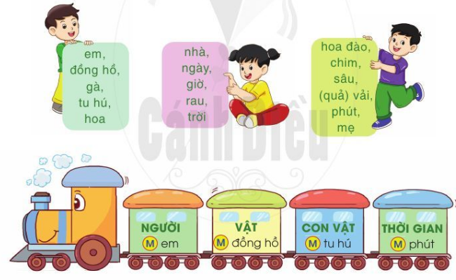  - GV giải thích cách chơi: 3 tấm biển to ghi tên 15 hành khách. Cần xếp mỗi hành khách vào đúng toa. Đưa người vào toa chở Người, đưa vật vào toa chở Vật, đưa con vật vào toa chở Con vật, đưa thời gian vào toa chở Thời gian.  - GV chia lớp thành 4 nhóm, tổ chức chơi trò chơi xếp nhanh 15 hành khác vào 4 toa tàu phù hợp lên bảng.  - GV và cả lớp nhận xét, chốt đáp án:  + Toa chở Người: em, mẹ.  + Toa chở Vật: đồng hồ, hoa, nhà, rau, trời, (quả) vải.  + Toa chở Con vật: Gà, tu hú, chim, sâu.  + Toa chở Thời gian: ngày, giờ, phút.  - GV yêu cầu cả lớp đọc đồng thanh các từ đã xếp vào các toa.  BT 2 (Tìm thêm ngoài bài đọc các từ ngữ chỉ người, vật, con vật, thời gian)  - GV mời 1 HS đọc YC của BT 2, cả lớp đọc thầm theo.  - GV lưu ý HS cần tìm những từ ngữ đó ở bên ngoài bài đọc.  - GV yêu cầu HS làm bài vào VBT, báo cáo kết quả.  - GV chốt lại: Những từ các em vừa tìm ở trên là từ chỉ sự vật. GV viết bảng: Các từ chỉ người, vật, con vật, thời gian,... gọi chung là từ chỉ sự vật.  - GV mời một vài HS nhắc lại.  4. Hoạt động củng cố, nối tiếp  - GV mời 2 tổ HS tiếp nối nhau đọc lại 2 đoạn của bài.  - GV tổ chức trò chơi Ô cửa bí mật: Một vài HS mở lần lượt các ở cửa có YC đọc lại một đoạn văn bất kì hoặc những câu văn mình yêu thích. Có ô cửa may mắn viết lời chúc hoặc tặng tràng vỗ tay.  - GV mời 1 HS phát biểu: Sau tiết học em biết thêm được điều gì? Em biết làm gì?  - GV nhận xét tiết học khen ngợi, biểu dương những HS học tốt.  - GV nhắc HS chuẩn bị cho tiết Tập đọc Mỗi người một việc. | - HS mở SGK Tiếng Việt 2 trang 4, 5, quan sát các bức tranh.  - HS lắng nghe.  - 1 HS đọc to, rõ YC của BT. Cả lớp đọc thầm theo. Cả lớp tiếp nhận nhiệm vụ GV đặt ra.  - Một vài nhóm báo cáo kết quả, các nhóm khác bổ sung.  - HS nghe GV chốt đáp án.  - HS lắng nghe.  - HS lắng nghe.  - HS luyện đọc theo yêu cầu của GV:  + 1 HS đầu bàn đọc, sau đó lần lượt các em bên cạnh đứng lên đọc tiếp nối đến hết bài.  + HS làm việc nhóm đôi.  + HS thi đọc nối tiếp 2 đoạn trước lớp theo cặp. Cả lớp bình chọn.  + Cả lớp đọc đồng thanh cả bài.  + 1 HS đọc lại toàn bài.  - 3 HS tiếp nối nhau đọc to, rõ 3 CH:  + Câu 1: Mỗi vật, con vật được nói trong bài đọc làm việc gì?  + Câu 2: Bé bận rộn như thế nào?  + Câu 3: Vì sao bé bận rộn mà lúc nào cũng vui? Chọn ý em thích:  a) Vì bé làm việc có ích.  b) Vì bé yêu những việc mình làm.  c) Vì bé được làm việc như mọi vật, mọi người.  - HS thảo luận nhóm đôi, sau đó trả lời CH bằng trò chơi phỏng vấn.  - HS thực hiện trò chơi, trả lời CH:  + Câu 1: Đồng hồ tích tắc báo phút, báo giờ. Gà trống gáy vang báo trời sáng. Tu hú kêu báo sắp tới mùa vải chín. Chim bắt sâu bảo vệ mùa màng. Cành đào nở hoa cho sắc xuân thêm rực rỡ, ngày xuân thêm tưng bừng.  + Câu 2: Bé làm bài, bé đi học, bé quét nhà, nhặt rau, chơi với em đỡ mẹ.  + Câu 3: HS trả lời theo ý thích.  - 1 HS YC của BT 1. Cả lớp nghe bạn đọc, quan sát tranh minh hoạ.  - HS quan sát, đọc theo GV.  - HS lắng nghe GV giải thích.  - Cả lớp chơi trò chơi.  - Cả lớp và GV cùng nhận xét bài làm, thống nhất đáp án.  - Cả lớp đọc đồng thanh các từ đã xếp vào các toa.  - 1 HS đọc YC của BT 2, cả lớp đọc thầm theo.  - HS lưu ý.  - HS làm bài vào VBT, báo cáo kết quả. VD:  + Từ chỉ người: ông, bà, chị, thầy giáo, cô giáo,...  + Từ chỉ vật: bút, phấn, thước, cặp tóc, áo quần, lê, ổi...  + Từ chỉ con vật: mèo, chó, voi, bò, ngan,...  + Từ ngữ chỉ thời gian: mùa màng, giây, tuần, tháng, tiết học, Giáng sinh, Tết, năm mới, xuân, hạ, thu, đông...  - HS lắng nghe, quan sát.  - Một vài HS nhắc lại.  - 2 tổ HS tiếp nối nhau đọc lại 2 đoạn của bài.  - HS chơi trò chơi Ô cửa bí mật.  - 1 HS phát biểu. Cả lớp lắng nghe.  - HS lắng nghe.  - HS lắng nghe, chuẩn bị cho tiết Tập đọc sau.

IV. Điều chỉnh sau bài dạy (nếu có):
…………………………………………………………………………………………………………………………………………………………………………………………………………………………………………………………………………………………………………………………………………………………………………………………………………………………………………………………………………………………………………………………………………………………………………………………………………………………………………………………………………………………………………………………………………………………………………………………………………………………………………………………………………………………………………………………………………………………………………………………………………………………………………………………………………………………………………………………………………………………………………………………………………………………………………

